**Código Java**

package SolucionEcuaciones;

import java.text.DecimalFormat;

import java.util.Scanner;

public class MetodoNewtonRaphson {

static Scanner entrada = new Scanner(System.in);

public static void main(String[] args) {

//Se declaran las variables

double x1, error, num_calculos, x1_cuadrada, cos_x1_cuadrada, fx1, sen_x1_cuadrada, fdx1, x2 = 0, x2_cuadrada, cos_x2_cuadrada, fx2;

int contador=0, n=0, valor_real;

//Explicación del problema

System.out.println("-MÉTODO DE NEWTON RAPHSON - MÉTODOS NUMÉRICOS-");

System.out.println("Calcular las soluciones raíces múltiples de la ecuación f(x) = x cosenox^2 - 4");

System.out.println("En un intervalo cerrado de -100 a 100, con un error de 0.0001 en 20 cálculos");

System.out.println("Ecuación Original: f(x) = x cosenox^2 - 4");

System.out.println("Primera Derivada de la Ecuación: f'(x) = -2x^2 senox^2 + cosenox^2");

System.out.println("Segunda Derivada de la Ecuación: f''(x) = -6x senox^2 - 4x^3 cosenox^2");

System.out.println();

System.out.println("-Consulta de Datos-");

//Se valida que se ingrese un valor x1 entre -500 y 500

do {

System.out.print("Valor de X1 (-500 a 500): ");

x1 = entrada.nextDouble();

if(x1<-500||x1>500) {

System.out.println("Ingresa un valor entre -500 y 500...");

}

}while(x1<-500||x1>500);

//Se valida que se ingrese un valor de error entre 0.0001 y 0.1

do {

System.out.print("Valor de error aceptable (0.0001 a 0.1): ");

error = entrada.nextDouble();

if(error<0.0001||error>0.1) {

System.out.println("Ingresa un valor entre 0.0001 y 0.1");

}

}while(error<0.0001||error>0.1);

//Se valida que se ingrese un valor de número de cálculos entre 1 y 20

do {

System.out.print("Número máximo de cálculos (1 a 20): ");

num_calculos = entrada.nextDouble();

if(num_calculos<1||num_calculos>20) {

System.out.println("Ingresa un valor entre 1 y 20...");

}

}while(num_calculos<1||num_calculos>20);

//DecimalFormat indica el número de decimales que tendrán las cifras

DecimalFormat df = new DecimalFormat("#.000000");

//Se desarrolla la lógica del problema, y se muestra la tabla de datos

System.out.println();

System.out.println("-Tabla de Datos-");

System.out.println("N° X1 FX1 F'X1 X2 FX2");

System.out.println("-----------------------------------------------------------------------------------------------------------------");

while(contador<num_calculos) {

//Se calculan todos los datos de la tabla. Posteriormente se ordenan

x1_cuadrada = Math.pow(x1, 2);

cos_x1_cuadrada = Math.cos(x1_cuadrada);

fx1 = x1 * cos_x1_cuadrada - 4;

sen_x1_cuadrada = Math.sin(x1_cuadrada);

fdx1 = (-2*x1_cuadrada)*sen_x1_cuadrada + cos_x1_cuadrada;

x2 = x1 - (fx1/fdx1);

x2_cuadrada = Math.pow(x2, 2);

cos_x2_cuadrada = Math.cos(x2_cuadrada);

fx2 = x2 * cos_x2_cuadrada - 4;

if(Math.abs(fx2)<=error) {

n++;

System.out.println(n + "| " + df.format(x1) + " | " + df.format(fx1) + " | " + df.format(fdx1) + " | " + df.format(x2) + " | " + df.format(fx2));

System.out.println();

//Muestra de los resultados finales

System.out.println("-Resultados-");

System.out.println("La Solución = " + df.format(x2));

valor_real = (int) (x2);

System.out.println("Valor Real = " + valor_real);

contador++;

System.out.println("Número de Cálculos Realizados = " + contador);

System.exit(0);

}else {

n++;

System.out.println(n + "| " + df.format(x1) + " | " + df.format(fx1) + " | " + df.format(fdx1) + " | " + df.format(x2) + " | " + df.format(fx2));

x1 = x2;

fx1 = fx2;

contador++;

}

}

}

}

Instituto Tecnológico de Culiacán

Ingeniería en Sistemas Computacionales

José Alfredo García Aguilar

Método de Newton Raphson – Métodos Numéricos

Clase 4:00-5:00 pm

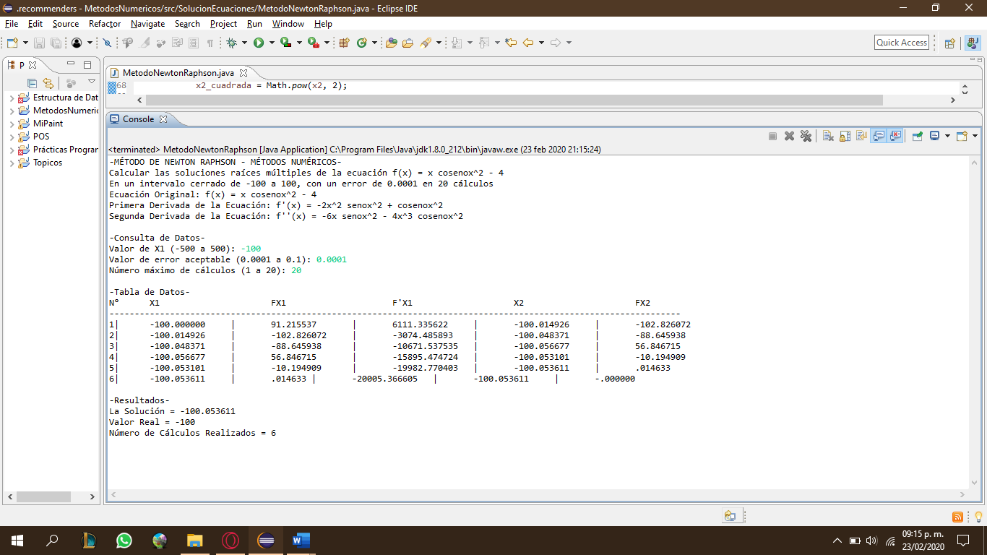Pregunta: Calcular las raíces de la ecuación f(x)= x Cosenox^2 – 4

Raíz = -100.014926

Raíz = -100.048371

Raíz = -100.056677

Raíz = -100.053101

Raíz = -100.053611

Raíz = -100.053611